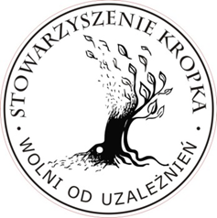
Punkt Konsultacyjny Przeciwdziałania Przemocy
i Spraw Społecznych
Realizator: Stowarzyszenie Kropka - Wolni od Uzależnień
Termin: od 22.01.2024 do 24.12.2024
specjalista | dzień | godziny
Daria Deroń - psycholog | poniedziałek | 14.30-16.30
Małgorzata Szczubkowska - terapeuta uzależnień | wtorek | 11.00-13.00
Mariola Maksymowicz - radca prawny | środa | 14.00-16.00
Aleksander Sottek - terapeuta uzależnień | czwartek | 18.00-20.00

Punkt funkcjonuje w Centrum Usług Społecznych przy ul. Okopowej 15 A (parter, wejście od strony parkingu). Numer telefonu 94 71 36 145.

